部品移動リスト（赤丸）作成手順

【配列用赤丸作成手順】
- 作業指示作成時に部品移動用に出力したcsvファイルを開く。例：ファイル名200629-002＿R
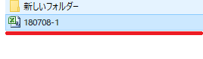
- エクセル全体を選択→右クリック→コピーを選択する。（もしくはCtrl+C）

- 原紙-00フィーダー読み込みのエクセルを開く。どこにありますか？


- エクセル全体を選択→右クリック→値を貼り付けを選択する。

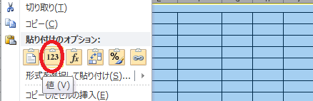

- ２行～フィーダーセットアップのセルまでを選択し非表示にする。
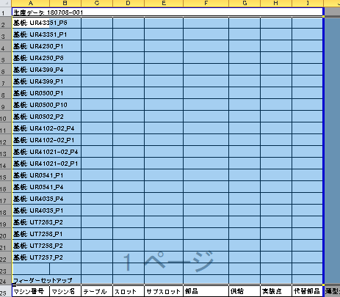
ここまで非表示にする。

- エクセルの末端までいきリールの部品の移動が出てくるまで印刷範囲を上げる。
（トレイ、手載せは対象外なので表示されても選択しない。）

- リールの移動部品が出てきたらその配列の***30まで印刷されるようページを設定する。
また、一番上は***01がくるようにする。

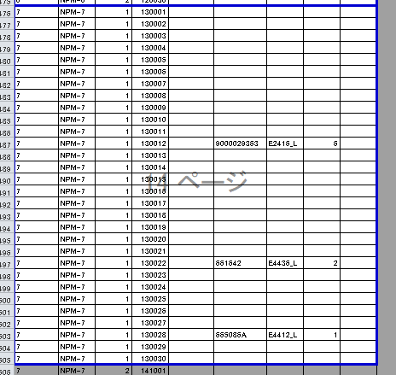
ページの1番下は***30が来るようにする。
ページの1番上は***01が来るようにする。

8.7を繰り返していき、すべてのテーブルを正しく印刷範囲を指定する。
印刷範囲の指定が完了したら印刷を行う。

9.印刷が終わったらエクセルを閉じる。

【ピッキングリスト用赤丸作成手順】

- 1. 作業指示作成時に部品移動用に出力したcsvファイルを開く。例：ファイル名200629-002＿R
2.ピッキングリスト出力用のアクセスを起動する。


3.JOB更新ボタンを選択する。
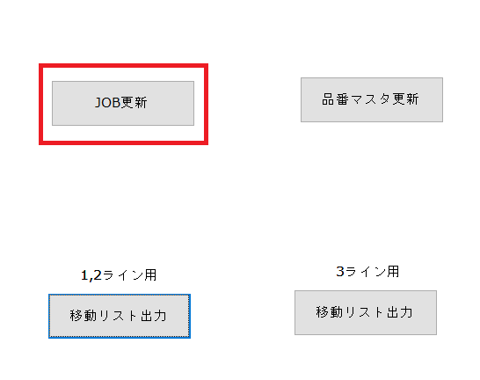
4. アクセス全体を選択→右クリック→レコードの削除を選択する。（もしくはDelete）
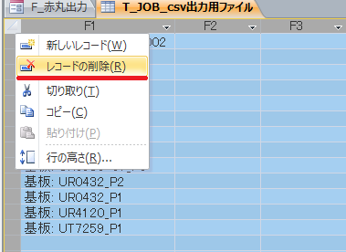

5. 赤丸のエクセル全体を選択→右クリック→コピーを選択する。（もしくはCtrl+C）

6.アクセスにコピーしたエクセルを貼り付ける。

7.テーブルを閉じる。（×ボタンもしくはタブを右クリック→閉じる。）

8赤丸を出力したいラインのボタンを選択する。
(1,2ラインと3ラインは印刷するページが違います。)

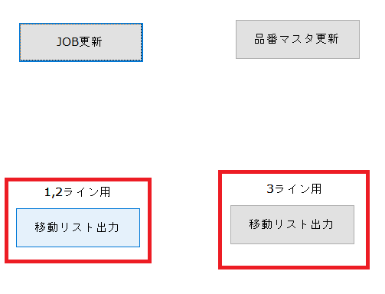
３ライン用。
1,2ライン用。

9.出力した用紙にどの生産グループ赤丸かわかるよう記載を行う。
(記載する欄があります。)
10.記載完了後、エクセル、アクセスを閉じる。

